# Savona, attacco terroristico e biologico: esercitazione di Difesa Civile (VIDEO)

L'attività rientra in un ampio programma realizzato negli ultimi anni in diverse Prefetture italiane per testare i diversi piani provinciali di emergenza e la catena di comando in situazione di crisi

[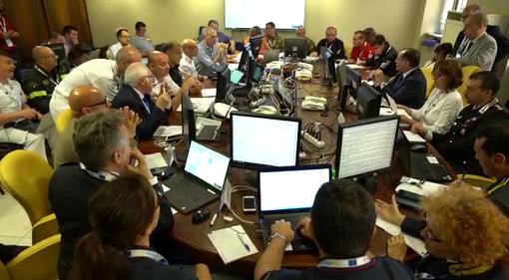](http://www.savonanews.it/fileadmin/archivio/savonanews/audio/esercitazione_prefettura.png)

Si è svolta in data odierna presso la Prefettura di Savona una esercitazione di Difesa Civile. L’iniziativa è stata organizzata dal Dipartimento dei Vigili del Fuoco, del Soccorso Pubblico e della Difesa Civile, Direzione Centrale per la Difesa Civile e delle Politiche di Protezione Civile del Ministero dell’Interno, in collaborazione con la Commissione Europea nell’ambito del progetto europeo IN-PREP.

Essa ha coinvolto tra l'altro il Comune di Savona, tutte le Forze di polizia incluse le Specialità, i Vigili del fuoco, la Capitaneria di porto, l’Ufficio di Sanità Marittima, il 118 e gli operatori del sistema sanitario, il Settore Protezione Civile della Regione Liguria, l’Arpal, la Croce Rossa, l’Autorità di Sistema portuale del Mar Ligure occidentale. All’esercitazione ha partecipato anche il Direttore Centrale della Difesa Civile e delle Politiche di Protezione Civile, Prefetto Antonella Scolamiero.

Questa esercitazione rientra in un più ampio programma realizzato negli ultimi anni in diverse Prefetture italiane per testare i diversi piani provinciali di emergenza e la catena di comando in situazione di crisi. La simulazione ha avuto come scenario un attacco terroristico articolato in un susseguirsi di accadimenti sempre più complessi, condotto anche con armi non convenzionali.

In particolare, il Comitato Provinciale di Difesa Civile coordinato dal Prefetto Antonio Cananà si è trovato a fronteggiare un’aggressione di natura biologica condotta attraverso la diffusione dolosa di agenti di particolare pericolosità.

Nel corso dell’esercitazione i sistemi di risposta alla crisi, operanti nella Prefettura attraverso il Comitato Provinciale di Difesa Civile, sono riusciti a far fronte e a mitigare gli effetti più rischiosi dell’aggressione attraverso il coordinamento e la collaborazione delle diverse Strutture dello Stato, degli enti territoriali e delle grandi strutture di servizi pubblici e privati. Sono stati messi in sicurezza gli obiettivi sensibili, tra cui gli ospedali e il sistema sanitario che ha dovuto far fronte alla situazione strutturando nuove logiche di intervento. Alla popolazione sono state fornite le indicazioni utili alla propria sicurezza e salvaguardia con comunicati stampa, messaggi su twitter e altri social media, messaggeria istantanea e mezzi di informazione tradizionali.

Una particolare attenzione è stata posta nelle strategie di comunicazione che la Prefettura ha indirizzato alla popolazione ed alle forze operative su comportamenti utili alla salvaguardia e all'autoprotezione, in modo da portare al più alto livello possibile la capacità del territorio di reagire al susseguirsi di eventi particolarmente critici.